NOTA

PARA LA PRESENTE COTIZACIÓN, EL PROVEEDOR DEBERÁ ADJUNTAR LO SIGUIENTE:
- FICHA RUC
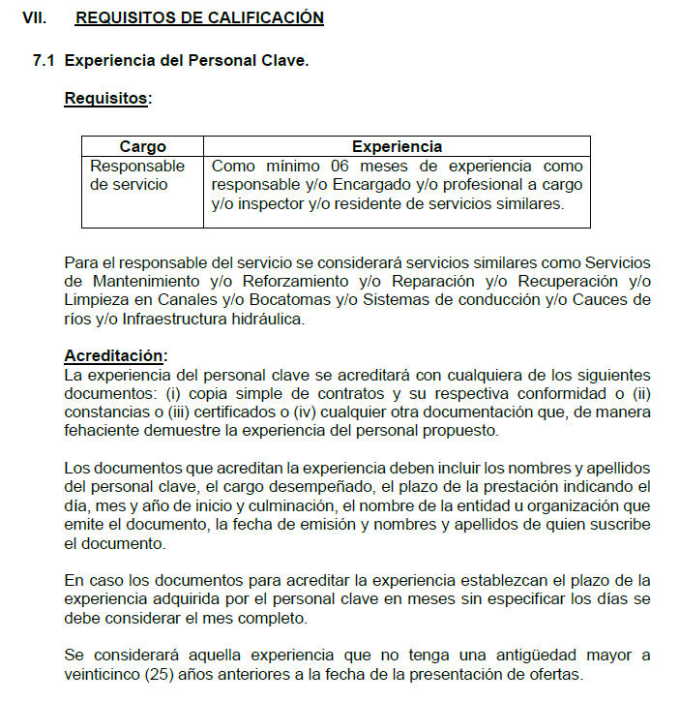
- CONSTANCIA RNP ACTUALIZADO
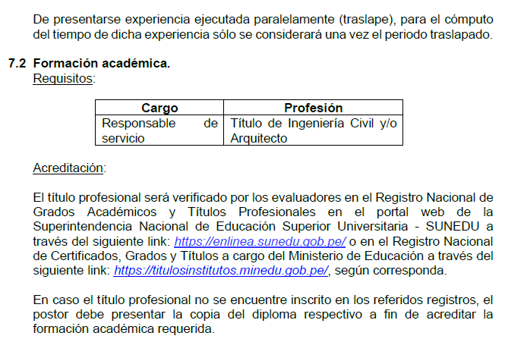
- Y SIGUIENTES DOCUMENTOS:



